**VUE**

**Dure totale du module : 21H00**

Table des matières

Objectifs pédagogiques : 3

TP : Conditional / List Rendering 4

# Objectifs pédagogiques :

Être capable de comprendre les enjeux des Frameworks

Être capable d'initialiser et paramétrer un projet grâce à un Frameworks front-end

Être capable de réaliser des interface utilisateur grâce à un Frameworks front-end

~~Être capable de mettre en place un système de Routing (url)~~

Être capable de gérer des requêtes HTTP (BDD)

Être capable de connecter une application à une base de données

### TP : Conditional / List Rendering

Créer une application VueJS dans laquelle on a une page qui affiche :

* 1 input
* 1 bouton Ajouter
* 1 liste (de courses, de films, au choix)
* 1 bouton « masquer Liste »
* Le bouton ajouter permet d’ajouter ce qui est tapé dans l’input dans la liste affiché en dessous
* Le bouton Masquer liste permet d’activer ou pas l’affichage de la liste des éléments
* On peut cliquer sur un élément de la liste afin de le supprimer
* Le message du bouton « masquer liste » doit se modifier en « afficher Liste » selon si la liste est masquée ou pas

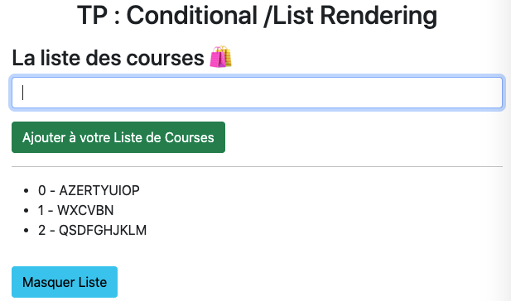 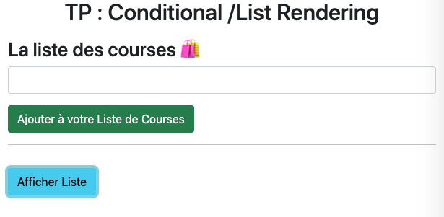

[SOLUTION(GitHub)](https://github.com/jefff404/bookList-vue/tree/V1.18-tp-conditional-list-render)